**Удмуртский язык**

Удмуртский язык (раньше называвшийся вотяцким или вотским) — распространен в Удмуртской АССР, а отчасти и за ее пределами, западнее, а также южнее, юго-восточнее и восточнее (в Татарской АССР, в Башкирской АССР, в Свердловской области, в Сибири). По переписи 1926, на У. яз. говорило 509 тыс. человек. Вместе с языком коми У. яз. образует пермскую (по акад. Марру — волкамскую) подгруппу финно-угорских языков.

Фонетическая система У. яз. включает 7 гласных и 26 согласных фонем. В новых словах состав согласных восполняется некоторыми согласными, известными в русском языке. Ударение падает обычно на последний слог слова, но не без исключений.

Синтактико-морфологическая система У. яз. весьма своеобразна. Отношения между определением и определяемым, прямым дополнением и глагольным сказуемым часто определяются не морфологическими показателями, а порядком слов. Так, люгыт шунды значит «светлое солнце», а шунды люгыт — «солнечный свет». Склонение относительно сложно. Различается свыше десяти падежей, два числа и кроме того ряды — беспритяжательный и притяжательные («мой», «твой», «его», «наш», «ваш», «их»); грамматических родов нет. Спряжение, наоборот, относительно несложно. Различаются три лица, два числа и небольшое количество времен и наклонений. К спряжению примыкает значительное число образований инфинитивного, деепричастного и причастного типов, которые используются для построения сугубо распространенного простого предложения (простого предложения, вмещающего содержание сложного предложения). Среди знаменательных слов резко противостоят друг другу только глагол и имя в расширенном значении. В рамках имени в расширенном значении различия между существительным, прилагательным и т. д. вплоть до наречия только слегка намечены. Среди служебных слов выделяются послелоги и союзы. Последние получают все большее значение в связи с развитием сложного предложения.

Словарь У. яз., как это показал акад. Н. Я. Марр, представляет большой интерес в палеонтологическом отношении; для историка он представляет также немалый интерес, т. к. отражает причерноморские, чувашские, татарские, русские связи удмуртов.

До Великой Октябрьской социалистической революции У. яз. по существу не имел литературного Гласные удмуртского языка

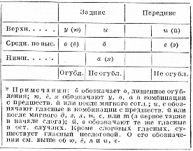

Согласные удмуртского языка

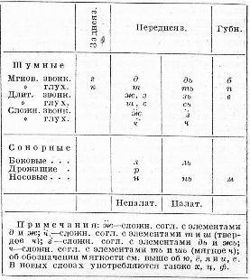

оформления, ибо существовала лишь незначительная, написанная на плохом языке, по преимуществу миссионерская литература. Литературное оформление У. яз. началось по существу лишь после революции. Характерными особенностями этого процесса являются, во-первых, рост форм сложного предложения и, во-вторых, огромное обогащение словаря, отчасти на основе заложенных в языке возможностей, отчасти на основе использования иноязычной и интернациональной терминологии.

Графика У. яз. построена на основе русского алфавита.

**Список литературы**

Емельянов А. И., Грамматика вотяцкого языка, Л., 1927 (с указанием более старой литературы). Словари: Wiedemann F. J., Syrjänisch-deutsches Wörterbuch nebst einem wotjakisch-deutschen im Anhange, SPB, 1880

Его же, Zusätze und Berichtigungen zu dem syrjänisch-deutschen und wotjakisch-deutschen Wörterbuch, «Bulletin de l’Académie Imperiale des Sciences de St.-Petersbourg», t. XXXI, 1887, № 3, pp. 293—337

Munkácsi B., Lexicon linguae votjaticale. A votjak nyllv szótara, ч. I— IV, Budapest, 1890—1896 (удмуртск.-венгерск.-немецк.)

Wichmann I., Die tschuwassischen Lehnwörter in den permischen Sprachen, Helsingfors, 1903

Его же, Zur Geschichte des Vokalismus der ersten Silbe im Wotjakischen mit Rücksicht auf das Syrjänische, Helslngfors, 1915

Марр Н. Я., Избранные работы, т. I—V (по указателям в каждом томе)

Чхаидзе М. П., Н. Я. Марр и языки финской системы в сб. «Язык и мышление», т. VIII, изд. Академии наук СССР, М. — Л., 1937.